

ВЕСЫ ЭЛЕКТРОННЫЕ
СО СМЕННЫМИ АЛЮМИНИЕВЫМИ ПЛАСТИНАМИ

МОДЕЛЬ: RSL1503

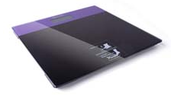

ИНСТРУКЦИЯ ПО ЭКСПЛУАТАЦИИ

Изделия фирмы Rolsen отвечают самым высоким требованиям качества, функциональности и дизайна. Мы надеемся, что Вы останетесь довольны Вашими новыми электронными весами RSL1503.

Электронные весы являются бытовым прибором и не предназначены для профессионального использования.

МЕРЫ ПРЕДОСТОРОЖНОСТИ

1. Внимание! Не становитесь мокрыми ногами на весы! Не становитесь на весы, если их поверхность мокрая! Вы можете поскользнуться!
2. Не подвергать весы воздействию ударов, влаги, пыли, химических веществ, значительных колебаний температуры и слишком близко расположенных источников тепла (печек, радиаторов отопления).
3. Ремонт разрешается выполнять только службе технического обеспечения фирмы Rolsen или авторизированным сервисными центрами.
4. Периодически рекомендуется протирать прибор влажной тряпкой. Не используйте абразивные чистящие средства и не ни в коем случае не ставьте прибор под струю воды.
5. Прибор предназначен только для персонального использование. Он не предназначен для использования в медицинских или коммерческих целях.

ПРАВИЛЬНОЕ ВЗВЕШИВАНИЕ

По возможности, измеряйте свой вес в одно и то же время суток (лучше всего по утрам), после посещения туалета, натощак и без одежды, чтобы получать сопоставимые результаты.
В счет идет только долговременная тенденция. Кратковременные изменения веса в течение нескольких дней чаще всего вызываются лишь потерей жидкости.

ВВОД В ЭКСПЛУАТАЦИЮ

Батарейки

Если имеется, снимите изолирующую пленку с крышки отсека для батареек либо снимите защитную пленку с самой батарейки и установите ее, соблюдая полярность.
Если весы не работают, полностью вытащите батарейку и установите ее заново. Весы оснащены «индикатором замены батарейки». Если Вы встаете на весы с разряженной батарейкой, на дисплее появляется сообщение «Lo», и весы автоматически выключаются.
В этом случае необходимо заменить батарейку (1 литиевая батарейка, 3 В, тип CR2032).

Процесс взвешивания

Установите весы на прочный, ровный пол; гладкое и ровное напольное покрытие является условием точных измерений.
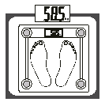
Поставьте ногу на платформу весов. Весы автоматически включатся. Аккуратно полностью встаньте на весы. Стойте на весах спокойно, равномерно распределяя вес на обе ноги. Сразу же после этого на LCD дисплее указывается полученный результат.

После того, как Вы сходите с платформы, весы отключаются через несколько секунд.
В случае, если на дисплее весов при взвешивании появляется надпись «Err», это означает, что весы перегружены. В этом случае необходимо сойти с них во избежание поломки. Максимальная масса взвешивания весов – 150 кг. Точность взвешивания составляет 100 гр.
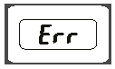

Если после окончания взвешивания на дисплее появляется символ «С», это означает что определение массы тела прошло с ошибкой, необходимо произвести процедуру взвешивания снова.
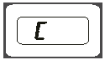

В данной модели весов предусмотрена функция измерения веса в килограммах, фунтах, стоунах. Для переключения единиц измерения, передвиньте переключатель с обратной стороны весов в соответствующую позицию kg – килограммы, lb – фунты, st - стоуны
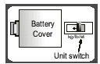

Условия хранения и использования

Используйте прибор при температуре 25 С + 14 С
Хранение прибора осуществляйте при температуре -10С + 60С

Гарантия не может быть предоставлена при:
Механических повреждениях весов.
Наличии внутри посторонних предметов и насекомых.
Наличии следов самостоятельной разборки весов.

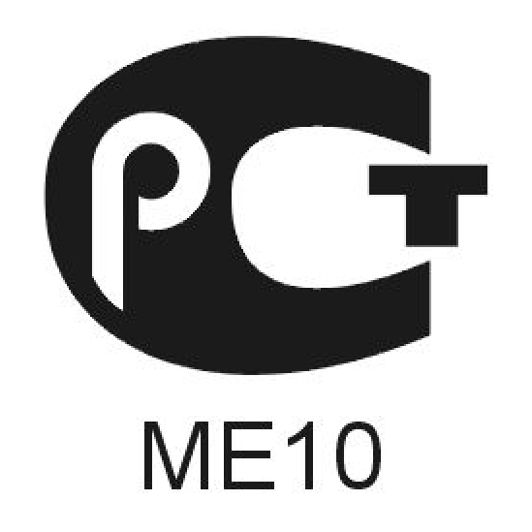

Срок службы электронных весов не менее 3-х лет.
Производитель оставляет за собой право в любой момент без обязательного извещения вносить изменения в дизайн и технические характеристики товара.

Адреса близлежащих сервисных центров вы можете узнать из приложенного списка.
Информационный центр ROLSEN-Россия: 8-800-200-56-01
125080, Москва, а/я 52.
Производитель: «East Kit Electronic» (Шанхай) КО., ЛТД. № 2618 Гудаи роуд., Шанхай 201100, Китай

Электронные весы , 32 Ватт
Питание 3 V
Масса нетто 0,45 кг.

